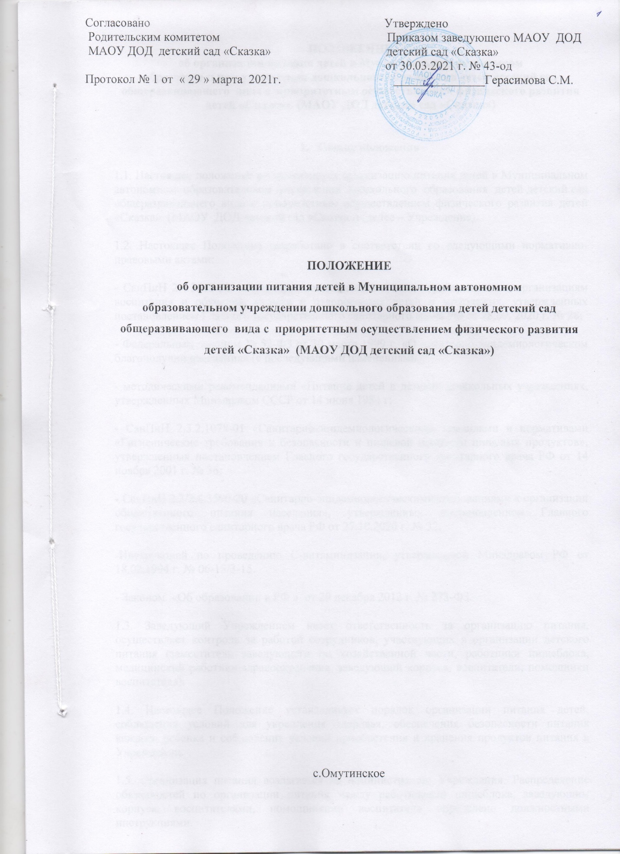

ПОЛОЖЕНИЕ

об организации питания детей в Муниципальном автономном

образовательном учреждении дошкольного образования детей детский сад

общеразвивающего вида с приоритетным осуществлением физического развития

детей «Сказка» (МАОУ ДОД детский сад «Сказка»)

- Общие положения

1.1. Настоящее положение регламентирует организацию питания детей в Муниципальном автономном образовательном учреждении дошкольного образования детей детский сад общеразвивающего вида с приоритетным осуществлением физического развития детей «Сказка» (МАОУ ДОД детский сад «Сказка») (далее – Учреждение).
1.2. Настоящее Положение разработано в соответствии со следующими нормативно- правовыми актами:
- СанПиН 2.4.3648-20 «Санитарно-эпидемиологическими требованиями к организациям воспитания и обучения, отдыха и оздоровления детей и молодежи», утвержденных постановлением Главного государственного санитарного врача РФ от 28.09. 2020 г. № 28;
- Федеральным законом № 52-ФЗ от 30 марта 1999 г. «О санитарно-эпидемиологическом благополучии населения» (с последующими изменениями);
- методическими рекомендациями «Питание детей в детских дошкольных учреждениях, утвержденных Минздравом СССР от 14 июня 1984 г;
- СанПиН 2.3.2.1078-01 «Санитарно-эпидемиологическими правилами и нормативами «Гигиенические требования к безопасности и пищевой ценности пищевых продуктов», утвержденных постановлением Главного государственного санитарного врача РФ от 14 ноября 2001 г. № 36;
- СанПиН 2.3/2.4.3590-20 «Санитарно-эпидемиологическими требованиями к организации общественного питания населения», утвержденных постановлением Главного государственного санитарного врача РФ от 27.10.2020 г. № 32;
-Инструкцией по проведению С-витаминизации, утвержденной Минздравом РФ от 18.02.1994 г. № 06-15/3-15.
- Законом «Об образовании в РФ » от 29 декабря 2012 г. № 273-ФЗ.
1.3. Заведующий Учреждением несет ответственность за организацию питания, осуществляет контроль за работой сотрудников, участвующих в организации детского питания (заместитель заведующего по хозяйственной части, работники пищеблока, медицинский работник здравоохранения, заведующий корпуса, воспитатели, помощники воспитателя).
1.4. Настоящее Положение устанавливает порядок организации питания детей, соблюдения условий для укрепления здоровья, обеспечения безопасности питания каждого ребенка и соблюдения условий приобретения и хранения продуктов питания в Учреждении.
1.5. Организация питания возлагается на администрацию Учреждения. Распределение обязанностей по организации питания между работниками пищеблока, заведующим корпуса, воспитателями, помощниками воспитателя определено должностными инструкциями.

- Организация питания на пищеблоке.
2.1. Дети получают четырёхразовое питание.
2.2. Объем пищи и выход блюд должны строго соответствовать возрасту ребенка.
2.3. Питание в Учреждении осуществляется в соответствии с меню, разработанным на основе физиологических потребностей в пищевых веществах и норм питания детей дошкольного возраста, утвержденным заведующим Учреждением.
2.4. На основе меню ежедневно медицинскими работниками корпусов: «Сказка», «Искорка», «Звездочка» и заведующими корпусов: «Дюймовочка», «Ручеек» составляется меню-требование на следующий день и утверждается заведующим Учреждением или заведующим корпуса.
2.5. Для детей в возрасте от 1года до 3-х лет и от 3-х до 7 лет меню-требование составляется отдельно. При этом учитываются:
- среднесуточный набор продуктов для каждой возрастной группы;
- объем блюд для этих групп;
- нормы физиологических потребностей;
- нормы потерь при холодной и тепловой обработки продуктов;
- выход готовых блюд;
- нормы взаимозаменяемости продуктов при приготовлении блюд;
- данные о химическом составе блюд;
- требования Роспотребнадзора в отношении запрещенных продуктов и блюд, использование которых может стать причиной возникновения желудочно-кишечного заболевания, отравления.
2.6. Меню-требование является основным документом для приготовления пищи на пищеблоке.
2.7. Вносить изменения в утвержденное меню-раскладку без согласования с заведующим Учреждением или заведующим корпуса запрещается.
2.8. При необходимости внесения изменения в меню (несвоевременный завоз продуктов, недоброкачественность продукта) ответственным за организацию питания составляется объяснительная с указанием причины. В меню-раскладку вносятся изменения и заверяются подписью заведующего Учреждением или заведующего корпуса. Исправления в меню-раскладке не допускаются.
2.9. Для обеспечения преемственности питания родителей информируют об ассортименте питания ребенка, вывешивая меню на раздаче, в раздевалках групп, с указанием полного наименования блюд, их выхода.
2.10. Ежедневно медицинским работником или старшим воспитателем ведется учет питающихся детей и сотрудников с занесением данных в Табель посещаемости воспитанников.

2.11. Медицинский работник или заведующий корпуса при необходимости может присутствовать при закладке основных продуктов в котел и проверять блюда на выходе.
2.12. Объем приготовленной пищи должен соответствовать количеству детей и объему разовых порций; пища подается теплой – температура первых и вторых блюд -50-60°.
2.13. Выдавать готовую пищу с пищеблока следует только с разрешения членов бракеражной комиссии, после снятия ими пробы и записи в бракеражном журнале результатов оценки готовых блюд. При этом в журнале отмечается результат пробы каждого блюда.
2.14. В целях профилактики гиповитаминозов, непосредственно перед раздачей, осуществляется С-витаминизация III-го блюда.
2.15. Оборудование и содержание пищеблока должны соответствовать санитарным правилам и нормативам к организации питания в дошкольных образовательных учреждениях.
2.16. Помещение пищеблока должно быть оборудовано вытяжной вентиляцией.
- Организация питания детей в группах.
3.1. Работа по организации питания детей в группах осуществляется под руководством воспитателя и заключается:
- в создании безопасных условий при подготовке и во время приема пищи;
- в воспитании культурно-гигиенических навыков во время приема пищи детьми.
3.2. Получение пищи на группы осуществляется помощниками воспитателя строго по графику, утвержденному заведующим Учреждения.
3.3. Привлекать детей к получению пищи с пищеблока категорически запрещается.
3.4. Перед раздачей пищи детям помощник воспитателя обязан:
- промыть столы горячей водой с мылом;
- тщательно вымыть руки;
- надеть специальную одежду для получения и раздачи пищи;
- проветрить помещение;
- сервировать столы в соответствии с приемом пищи.
3.5. К сервировке столов могут привлекаться дети с 4-х лет.
3.6. Во время раздачи пищи категорически запрещается нахождение детей в обеденной зоне.
3.7. Прием пищи воспитателем и детьми может осуществляться одновременно.
3.8. В группах раннего возраста детей, у которых не сформирован навык самостоятельного приема пищи, докармливают воспитатель и помощник воспитателя.

- Порядок приобретения продуктов, учета питания, поступления и контроля денежных средств на продукты питания.
4.1. Медицинский работник или заведующий корпуса осуществляют учет питающихся детей в Табеле посещаемости, который должен быть прошнурован, пронумерован, скреплен печатью и подписью заведующего.
4.2. Ежедневно медицинский работник или заведующий корпуса составляет меню-требование на следующий день, на основании списков присутствующих детей на момент составления меню-требования. Закладка продуктов питания в прием пищи Завтрак осуществляется на основании количества детей предыдущего дня.
4.3. На следующий день в 08.00 часов помощники воспитателя подают сведения о фактическом присутствии детей в группах медицинскому работнику или заведующему корпуса, который оформляет заявку и передает ее на пищеблок. Закладка продуктов питания в прием пищи Второй завтрак, Обед, Полдник осуществляется на основании количества детей текущего дня.
4.4. В случае снижения численности детей, если закладка продуктов для приготовления завтрака произошла, порции отпускаются другим детям, как дополнительное питание, главным образом детям старшего и младшего дошкольного возраста в виде увеличения нормы блюда.
4.5. Выдача неиспользованных порций в виде дополнительного питания или увеличения выхода блюд оформляется членами бракеражной комиссии соответствующим актом (приложение №1).
4.6. С последующим приемом пищи (второй завтрак, обед, полдник ) дети, отсутствующие в Учреждении, снимаются с питания, а продукты, оставшиеся невостребованными, возвращаются на склад по акту (приложение №2). Возврат продуктов, выписанных по меню для приготовления обеда, не производится, если они прошли кулинарную обработку в соответствии с технологией приготовления детского питания:
- мясо, куры, печень;
- овощи, если они прошли тепловую обработку;
- продукты, у которых срок реализации не позволяет их дальнейшее хранение.

4.7. Возврату подлежат продукты: яйцо, консервация (овощная, фруктовая), сгущенное молоко, кондитерские изделия, масло сливочное, молоко сухое, масло растительное, сахар, крупы, макароны, фрукты, овощи.
4.8. Если на завтрак пришло больше детей, чем было заявлено, то медицинский работник или заведующий корпуса, для всех детей уменьшают выход блюд и вносят изменения в меню на последующие виды приема пищи в соответствии с количеством прибывших детей. Кладовщиком составляется акт дополнения востребованных продуктов (приложение №2).
4.9. Учет продуктов ведется в накопительной ведомости. Записи в ведомости производятся на основании первичных документов в количественном и суммовом выражении. В конце месяца в ведомости подсчитываются итоги.
4.10. Начисление оплаты за питание производится бухгалтерией на основании Табеля посещаемости, который заполняет воспитатель группы. Число детодней по Табелю посещаемости должно строго соответствовать числу детей, состоящих на питании в меню-требовании. Бухгалтерия, сверяя данные, осуществляет контроль рационального расходования бюджетных средств.
4.11. Финансовое обеспечение питания отнесено к компетенции заведующего Учреждением.
4.12. Расходы по обеспечению питания детей включаются в оплату родителям.
4.13. Нормативная стоимость питания детей определяется Учредителем.
4.14. В течение месяца в стоимости дневного рациона питания допускаются небольшие отклонения от установленной суммы, но средняя стоимость дневного рациона за месяц выдерживается не ниже установленной.
4.15. Продукты питания могут приобретаться в торгующих организациях при наличии сертификатов соответствия, удостоверения качества на продукты, соответствующих справок на мясную и молочную продукцию.
- Контроль за организацией питания в Учреждении.
5.1. При организации контроля за соблюдением законодательства в сфере защиты прав потребителей и благополучия человека при организации питания в Учреждении администрация руководствуется санитарными правилами, методическими рекомендациями «Производственный контроль за соблюдением санитарного законодательства при организации питания детей и подростков и государственный санитарно-эпидемиологический надзор за его организацией и проведением».
5.2. При неукоснительном выполнении рациона питания и отсутствии замен контроль за формированием рациона питания детей заключается:
− в контроле (по меню и меню-требованиям) за обеспечением, в течение 4-недельного периода действия рациона питания, необходимого разнообразия ассортимента продуктов питания (продуктов, соков фруктовых, творожных изделий, кондитерских изделий и т.п.), а также овощей и фруктов (плодов и ягод);
− в контроле за правильностью расчетов необходимого количества продуктов (по меню-требованиям и при закладке);
– в соответствии с технологическими картами;
5.3. Администрацией совместно с ответственными за организацию питания, медицинским работником разрабатывается план контроля за организацией питания в Учреждении, который утверждается приказом заведующего.
6. Заключительные положения
6.1. Настоящее положение является локальным нормативным актом МАОУ ДОД детский сад «Сказка». Принимается на родительском комитете и утверждается приказом заведующего.
6.2. Все изменения и дополнения, вносимые в настоящее Положение, оформляются в письменной форме в соответствии с действующим законодательством РФ.
6.3. Положение принимается на неопределенный срок. Изменения и дополнения к Положению принимаются в порядке, предусмотренном п.6.1. настоящего Положения.
6.4. После принятия Положения в новой редакции предыдущая редакция автоматически утрачивает силу.

Приложение № 1
«Акт на списание невостребованных порций»).

Утверждаю
Заведующий _______ _________
подпись Ф.И.О.

АКТ № ______
на списание невостребованных порций
от «___» ____________ 20___ г.
Бракеражной комиссией в составе:
________________________ _________________ ФИО должность
________________________ _________________ ФИО должность
_______________________ _________________ ФИО должность
произведено списание порций, оставшихся невостребованными от (завтрака, обеда, полдника, ужина).
Наименование блюд | Количество порций | Выход

По причине отсутствия детей в количестве ________ человек указанные блюда были
выданы детям:
___________________________________________________________________
_________________________________________________________________
как дополнительное питание.
Члены комиссии:
________________ ______________________ (подпись) (инициалы, фамилия)
________________ _______________________ (подпись) (инициалы, фамилия)
________________ _______________________ (подпись) (инициалы, фамилия)

Приложение № 2
«Акт на списание невостребованных порций»).

Утверждаю
Заведующий _______ _________
подпись Ф.И.О.

АКТ № ______
на возврат (дополнение) невостребованных продуктов
от «___» ____________ 20___ г.
Бракеражной комиссией в составе:
________________________ _________________ ФИО должность
________________________ _________________ ФИО должность
_______________________ _________________ ФИО должность
В связи с отсутствием (приходом) _________________(количество) человек произведен возврат (дополнение) невостребованных продукт по меню-требованию от «_______»_______________20_____г. (число предыдущего дня) в следующем ассортименте:
Наименование продуктов | Масса, (кг) | Цена, (руб.) | Стоимость, (руб.)

Члены комиссии:
________________ ______________________ (подпись) (инициалы, фамилия)
________________ _______________________ (подпись) (инициалы, фамилия)
________________ _______________________ (подпись) (инициалы, фамилия)

